出國報告（出國類別：其他）

日本切花產區及零售通路參訪

服務機關：行政院農業委員會國際處、農業試驗所、農糧署
姓名職稱：戴德芳簡任技正、顏深賢科員、莊耿彰研究員、郭璦榛技士
派赴國家：日本
出國期間：103年2月11至15日
報告日期：103年5月14日
摘 要
日本為世界第二大花卉消費國，年消費額約4,000億日圓，其中切花類進口金額約350億日圓，前五大進口國依序分別是馬來西亞、中國大陸、哥倫比亞、臺灣、泰國。日本是臺灣花卉出口排名第1名之出口國，102年出口量為6,762公噸，出口值為5,786.1萬美元，占花卉總出口值18,969.2萬美元之30％；重要出口花卉品項為蝴蝶蘭、文心蘭、洋桔梗、火鶴、菊花等。本參訪行程包括蝴蝶蘭園、大阪拍賣市場、愛知縣的農協與農民、東京拍賣市場等，參訪之日本的生產農民、拍賣業者及承銷人員等，均強調對日本市場而言，產品奠定良好的品質及信譽乃最好之行銷利器，並詳予建議輸日文心蘭、洋桔梗及菊花等花卉生產改進、分級包裝、產銷計畫等改善事項。日本目前在花卉消費上的危機為消費者高齡化，花藝流之插花文化已逐漸凋零，年輕世代逐漸遠離花卉生活文化，所以日本花卉產業界積極推動「花育」，教育新生代於生活中與慶典中使用花卉，以提倡花卉使用新概念行銷。

目 錄

一、摘要…………………………………………………… | 2
二、目的…………………………………………………… | 4
三、參訪行程……………………………………………… | 4
四、參訪過程……………………………………………… | 5
五、心得及建議事項……………………………………… | 13
六、照片…………………………………………………… | 16
七、附件(團員名單)……………………………………… | 17
二、目的：
(一) 為協助我國切花生產農民及花卉出口貿易商，瞭解日本這個臺灣農產品重要出口市場產地環境及行銷通路之運作，本會東京「臺灣物產館」計畫於本(103)年2月11日至15日辦理「2014日本切花產區及零售通路參訪團」，由本會國際處戴簡任技正德芳擔任團長，帶領我國切花生產農民及貿易商，與本會花卉產業輔導及技術研究代表團員共19位，赴日本實地拜訪當地重要通路，並與日方進口業者、拍賣業者、生產者及承銷人員等直接交流，以期增進彼此的經驗心得與貿易往來。
(二)日本為我國最重要的農產品出口市場，也是最佳的貿易伙伴，本會為深耕日本市場，自95年7月於日本東京設立「臺灣物產館」，委託日本池榮青果株式會社經營，池榮會社依據計畫，竭盡所能配合本會政策開發新產品及新市場，並塑造臺灣優質農產品形象，且安排臺日相關農業生產業者參訪交流，以提升我國農貿業者之競爭力，並強化日本市場之拓銷。
(二)本(103)年度安排關西地區洋桔梗及多花菊切花產地進行參訪及交流、參觀臺灣花卉進口處理流程，以及赴不同樣態之通路參訪等，辦理「2014日本切花產區及零售通路參訪團」，由本會國際處戴簡任技正德芳擔任團長，經農糧署推薦生產農民及貿易商，與本會花卉產業輔導及技術研究代表團員共19位，包括菊花、洋桔梗、火鶴花及文心蘭等生產農民、花卉出口貿易商及花卉輸出公會等代表。本行程協助團員瞭解日本這個臺灣農產品重要出口市場產地環境及行銷通路之運作，實地拜訪當地重要通路，並與日方進口業者、拍賣業者、生產者及承銷人員等直接交流，以期增進彼此的經驗心得與貿易往來，達到基業長青、永續經營之目標。
三、參訪行程

日期 | 上午
2/11(二)  第一天 | 1.去程  2.參訪 Never Land(ねばーランド)蝴蝶蘭園  3.參訪大型園藝中心國華園二色浜店
2/12(三)  第二天 | 1.拜會日本大阪鶴見花き地方卸売市場(株)大阪鶴見フラワーセンター(JF鶴見花卉)及Naniwa Flower Auction Co.,LTD(浪速花卉)等2家拍賣公司  2.參訪愛知南JA農業協同組合進行分級包裝交流  3.參訪愛知縣洋桔梗及菊花生產農戶
2/13(四)  第三天 | 1.參訪無農藥栽培玫瑰園(有機JAS認定・ベルばら(bellBara)園)  2.參觀臺灣花卉進口處理流程(羽田機場TAIC)
2/14(五)  第四天 | 1.拜會東京都中央卸売市場大田市場花き部(株)フラワーオークションジャパン(Flower Auction Japan)  2.拜會(株)大田花き Ota Floriculture Auction Co.,Ltd.(進行臺日花卉業者交流會)  3.參觀世界蘭展日本大賞2014內覽會
2/15(六)  第五天 | 回程

四、參訪過程
(一)日本花卉進口情形
日本為世界第二大花卉消費國，年消費額約4,000億日圓，其中87.5％為日本國內生產供應(主要切花生產品項為菊花、百合、玫瑰及康乃馨等)，12.5％為國外進口；切花類進口金額約350億日圓，前八大進口國分別是馬來西亞(26％，主要品項：菊花)、中國大陸(16％，主要品項：菊花)、哥倫比亞(15％，主要品項：康乃馨)、臺灣(9％，主要品項：蘭屬)、泰國(8％，主要品項：蘭屬)、韓國(5％，主要品項：百合)、越南(4％，主要品項：菊花)、紐西蘭(3％，主要品項：蘭屬)。臺灣切花為日本進口排名第4名之國家，然日本卻是臺灣花卉出口排名第1名之出口國，102年出口量為6,762公噸，出口值為5,786.1萬美元，占臺灣花卉總出口值18,969.2萬美元之30％；重要出口花卉品項為蝴蝶蘭、文心蘭、洋桔梗、火鶴、菊花等，其中尤以文心蘭、洋桔梗、火鶴等分別占總出口值之90％以上。
(二) 參訪 Never Land(ねばーランド)蝴蝶蘭園
Never Land蝴蝶蘭園位於大阪泉南市農業園區，該園區是大阪府規劃計7公頃的農業專區（租金10000日圓/坪）。Never Land取自小飛俠彼得潘的永恆島，蝴蝶蘭就像故事裡的仙子歡躍於花叢間，蘭園設施主要為塑膠布保溫溫室，園區約500坪，園主岡田茂先生從事蘭花栽培超過25年，前15年多栽培日本的品種(可能是指代工苗)，近10年來均是由臺灣進口成株，於當地催花後銷售，目前該蘭園90%以上的蘭苗來自臺灣，主要購自台大蘭園，臺糖及屏東的科隆公司等，年銷量約25,000盆，其中80%經由拍賣市場，20%由蘭園直銷，其銷售價格：3梗每花梗10朵花之拍賣價格每盆約5,000日圓，3梗每花梗12朵花則每盆8,000日圓；運送費用，到大阪約500日圓(自送)，貨運至東京約1,000日圓，消費市場平均價格約15,000日圓。岡田先生表示日本蝴蝶蘭市場仍以大花為主(約90%以上)，並以送禮消費為大宗，家庭及其他場合使用則以中、小輪花為主，佔比不到10%，重陽節及母親節為銷售重要節慶，冬季因溫度過低，一般人並不喜歡購買。又這兩年來受311地震海嘯之影響，銷售量持續低迷，但未來仍有市場開發與成長的空間；另近年來蝴蝶蘭切花市場逐漸形成，以冬天的價格每朵約150日圓(大白花)，春天為日本蝴蝶蘭的天然花期，花量大增，花價則降至每朵30日圓。岡田先生認為目前臺灣送到日本的蝴蝶蘭切花分級零亂，建議應有改善空間。
(三) 參訪大型園藝中心國華園二色浜店
國華園是創立超過85年(1927)的日本國內最大的園藝產品通路商，由菊花育種栽培起家，而後事業版圖逐漸擴大，銷售產品由果樹、蔬菜、花卉，及園藝資材，擴展至生鮮超市、水產及家庭照明等產品。該公司以大量進貨的方式壓低產品售價而成為最大的通路商，臺灣早期也有許多由該園引進品種的紀錄。參訪期間適逢東亞蘭出貨期，在臺灣東亞蘭都是直立性的花梗，然而在該賣場可以看到許多下垂型的東亞蘭，一些直立型的品種也特意調整為瀑布型的產品。其他展售之切花，品質普遍不佳。
(四) 拜會日本大阪鶴見花き地方卸売市場(株)大阪鶴見フラワーセンター(JF鶴見花卉)
鶴見花市位於愛知縣，係整合大阪原有的十個花卉市場開設而成，市場年總交易金額為365億日圓，居全日本第2位，本次拜會由增田富洋社長接待導覽。該花市為政府出資興建，分別委託給鶴見花市、浪速花市及其餘精品OUTLET業經營，除拍賣場外，尚規劃完善之花卉展示及瓶插實驗區，展示包含觀賞植物、切花及盆花等新品種或各產區當季產品與瓶插實驗情形，並進行產品意見調查。另鶴見花市與日本產地有建置網路平台系統，可取得各地花卉生產之最新資訊，並提供承銷商當日進貨狀況、品質等資訊，以提高集貨及銷售能力；拍賣現場全部採用條碼系統由電腦儀控處理，共11條拍賣作業線，可同時容納774位承銷商進行競標，除提供拍賣交易外，也提供網路預約交易，目前經由拍賣之產品佔2成，網路等預約交易佔8成。
增田社長表示菊花在日本市場的定位是喪禮祭祀用花，屬於大量用花，建議針對單價低、用量大的品種(如黃菊花)，臺灣與日本業者可合作生產與供應，由日本提供品種與技術，在臺灣契作生產供應；另在瓶插壽命及包裝方面，日本承銷商要求拍賣後瓶插壽命至少1周，開花度以7-8成為宜。又增田社長認為洋桔梗的優勢在於切花品種變化多，且瓶插壽命較長及用途較廣，臺灣具有氣候優勢，輸日切花整體表現良好，欲爭取較大之獲利空間，關鍵在於掌握流行時尚的品種，建議生產者與貿易商、市場維持良好溝通以調整種植品種，整體而言歐美市場喜愛的花色是顏色分明的鮮艷色系，日本則偏好柔和的中間色，未來流行趨勢之預測，建議可參考時尚、民族文化特性及建築等雜誌得知市場需求之品種及色系趨勢，增田社長預估未來5年洋桔梗主流花型為輕巧小型的單瓣花品種。
(五) 參訪愛知南JA農業協同組合
愛知南JA農協擁有2處花卉集貨場，每年處理量約160萬箱(約75億日圓)，花卉種類約10種，包含多花菊、玫瑰等常見花卉，在出貨高峰期會請生產之花卉班配合出貨，避免過多的切花同時送達；鈴木場長表示當無法完全即時完成作業時，會將產品收納於冷藏庫、待次日繼續完成。該場並沒有選別分級業務，均事先由生產班自行分級包裝、貼條碼後，再送到集貨場作品管的確認，集貨場設有按生產班別區分之盒裝與立式包裝兩條檢驗線，以確認包裝分級之準確度，經等級與品質確認後之產品再由農協加貼認證條碼出貨；倘經農協人員抽檢不合格或分級不確實者，農協有權作等級調整、重新分級。
農戶花班自行品檢分級→集貨場抽檢→拍賣市場品檢→花店回饋最終消費訊息→農戶花班，是一種品管再確認的共同運銷模式，經由層層的品質管制來提升整體的收益。共選之產品送到拍賣市場後的拍賣價格不好或品質出現問題，產銷班均主動檢討釐清問題的環節並改善，如經發現某些供貨源的分級持續出現瑕疵，由該生產班或共同經營之班組織加以輔導督促，以提昇整體的品牌信譽。農協負責統計拍賣市場一整年的成績，及蒐集市場動態資料，安排交由何處拍賣市場販售，最後取得之收益是經由共同計算後的產品售價，整批共同集貨分級之產品收益，經農協扣除手續費後全部回歸花班農戶，所以利益是平均分配給花班農戶，花班農戶的收入也因此而穩定，其運銷模式與台灣慣見之產銷班員為追求前一日高價而頻更換拍賣市場及申請個別供貨代號現象有極大差異。
(六) 參訪愛知縣洋桔梗及菊花生產農戶
愛知縣為日本農業生產大縣，然愛知地區的農戶普遍保守，不喜與外界同業交流，本次能成功安排參訪係物產館代表經請鶴見花市增田社長與愛知農協協助，才得以進行參訪與交流。本次參訪之花卉產區位於南部渥美半島，該地點為臨海之台地，長年海風吹拂，土壤因鹽分累積而貧瘠，偏酸性且缺乏有機質，當地農民為改良土壤，多數採挖山丘之泥土覆填於耕地。
以洋桔梗而言，該區農戶多以溫室一年一作並收二次花之生產模式，愛知縣的溫室洋桔梗種植期在10月中旬到6月下旬，冬季期間需利用溫室內覆蓋層層保溫膜配合加溫設備保溫，園主清木先生表示其係依季節需求而生產不同顏色的切花，園內種植品種很多，主要是大朵、重的品種，這樣的品種臺灣較少種植出口，園內部分品種會採收2次花，有些品種只收1次，會再重植1次，全年生產30萬枝切花。種植初期適逢低溫期且光線不足，因此需要燈照及加溫，生產成本高，一般於花苗定植後1週開始遮光以降低強光及高溫，使植株節間能伸長而達到符合切花要求之株高，遮光時間約7天，在花苞出現的時期，自半夜2點到清晨6點照光，改善洋桔梗消苞現象，燈泡選擇白帶黃光顏色的一般燈泡，參訪團員就導入LED燈泡一節與青木先生交換意見，他回應因LED燈泡的單價高，效果不明，所以不貿然引用；至加溫方面，則以室溫偵測10度以下啟動，溫度管理原則為開花期夜溫維持在14-15度以上，苗期則約為10度以上。另參訪團發現青木先生將植株15公分以下的基部葉片摘除，他認為採收前將下位1~5對葉摘除之管理方式，可使土壤及植株保持一定的乾燥與通風，有助於維持土壤健康、避免病害發生；當地較常發生的病蟲害為灰霉病與薊馬。另青木先生進一步說明於栽培時除視生長勢定期給予補充液體肥料外，6月下旬後也會休耕，並將花田泡水淹灌後曝晒，再整地施放有機肥或種植綠肥，以增加地力。
菊花園主片杉先生擁有5棟鋼構塑膠布設施溫室共 2,300坪，人力含自家共5個人(2人為工讀生)，參觀的設施溫室內有遮光網與遮光布之設施，是少數在日本有拿到補助的溫室設施(片杉先生說明日本政府輔導花卉產業，通常並未補助興建現代化栽培設施，他搭建該棟溫室時適逢政府推動產業輔導計畫，經申請審查通過，獲得約1/3的搭建費用補助（5棟僅此1棟）；其他如電費、瓦斯費或媒油等能源燃料，日本政府亦沒有相關補貼或補助，農業部門主要是針對技術進行輔導。)。片杉先生共種植10餘種多花菊品種（主要來自荷蘭的品種），種子購入後由自己育苗，周年生產，年切花產量約100萬支，平均每枝切花需支付2日圓的品種權利金，片杉先生表示利潤尚可。該菊花栽培管理方式與臺灣類似，栽培過程中使用矮化劑3次，以控制植株高度在110公分（不噴藥劑之自然環境栽培下，大約可長至150公分），並使用電照調節花期，又其溫室著重保溫性，利用保溫膜，層層保溫，除遮光外也有斷光調整日照時間之功能，配合品種選擇，於不同季節生產適合市場需求之產品，土壤經消毒後再種植下一作，一年約3-5作。
(七) 參訪無農藥栽培玫瑰園(有機JAS認定・ベルばら(bellBara)園)
該園是經日本農林水產省認證(JAS認證)的第一個花卉有機生產園區，採生物防治，主要蟲害為薊馬。園主山田勝先生從事有機玫瑰的動機，是由消費者角度看玫瑰的生產，花卉使用非常靠近消費者的生活，可能被消費者直接拿起來聞、或放在餐桌或餐盤上，山田園主體認到玫瑰切花之農藥殘留對消費者是一種毒害，因此選擇以有機生產模式種植玫瑰，並嚴選種植的品種，以能呈現玫瑰獨特的香氣者為主，在無農藥污染下，其原有的香氣更為濃郁。該園5-12月採收花朵,其他月份進行花的加工,可製成果醬、沙拉醬、酒(未來將嘗試清酒) 、冰淇淋、花露等。
(八) 參觀羽田機場東京國際貨運站株式會社(TIACT)
TIACT-東京國際貨運站株式會社是一個由政府授權民間公司成立之空港貨運公司，由三井物產株式會社100%持股，與其他協力廠商負責貨運站的建設與經營管理。貨運站位於羽田機場管制區內，佔地面積共170,000平方公尺，計有出入管理棟、第一、二國際貨物棧（分別相當於3個足球場大）、生鮮棟暨燻蒸室及羽田機場關務、檢疫聯合辦公廳舍等建築設施，採國內、國際分區分流處理之貨運站，且為日本唯一24小時、365天運作之貨運站。生鮮棟控溫在16-20度，另有5度與零下20度的儲藏室，以維持生鮮產品的鮮度，運搬時也會適時使用隔熱罩罩蓋貨品。生鮮貨品進口後由農林水產省派駐之檢疫官依檢疫法規親赴生鮮棟隨機抽檢（並非逐一檢查），檢疫官佐藤清彥先生說明被選中之生鮮貨品均會送到聯合辦公廳舍（常駐檢疫官4人），依種苗、青果、切花、穀類等類別分室進行開箱目視檢查或移入實驗室做精密檢查，目視檢查會使用白色盛盤進行反差檢視有無蟲體或蟲卵，如發現有活蟲需薰蒸時，即移入隔壁之燻蒸室，由該貨運站配合之燻蒸公司執行，目前有兩種藥劑燻蒸（氰酸及溴化鉀烷），並由農林水產省指定之，燻蒸費用一間處理室為20萬日圓，如燻蒸數量較低時可與其他貨品合併燻蒸，再依處理量依比率分攤燻蒸費用；另如發現已死掉的蟲屍部分，判認通過；至於發現蟲卵，則通知貨主是否等孵化或直接燻蒸或直接廢棄銷毀。佐藤先生表示經由這個貨運站進入日本市場的臺灣花卉只有洋桔梗切花，一般而言臺灣洋桔梗切花的品質尚為優良，又檢疫檢查常發現的害蟲為銀葉粉蝨與薊馬。
(九) 拜會東京中央批發市場大田市場花卉部之(株)フラワーオークションジャパン(Flower Auction Japan)（FAJ拍賣公司）
東京中央批發市場由11家市場組成，自1935年開始營業，是支撐著東京飲食生活的大規模批發市場。包含築地（魚、果菜）、食肉（肉品）、大田（果菜、魚、花卉）、豐島（果菜）、定橋（果菜）、足立（魚）、板橋（果菜、花卉）、世田谷（果菜、花卉）、北足立（果菜、花卉）、多摩（果菜）、葛西（果菜、花卉）等拍賣市場。大田等5家花卉拍賣市場年交易額約862億日圓。其中大田497億日圓占58%，其餘4家市場合計占42%，顯見大田市場為重要花卉市場。除花卉外，大田市場亦為重要水果及蔬菜市場，去(102)年果菜合計交易量72.4萬公噸，占中央果菜市場總數量203.1萬公噸之36%。
東京中央批發市場大田市場花卉部目前分別由(株)フラワーオークションジャパン(FAJ拍賣公司)與(株)大田花き Ota Floriculture Auction Co.,Ltd. (大田花卉拍賣公司)二家公司共用使用經營，FAJ公司以盆栽拍賣為強項，切花交易量則次於OTA公司。FAJ公司由宮本至朗會長、藤澤俊三社長及鈴木豐治專務三位與參訪團進行座談，宮本會長特別先就去年10月率團來臺訪問、並拜會行政院農業委員會等一事致意感謝，並強調日本市場現階段對蝴蝶蘭的盆花與切花需求逐漸提高，其非常樂意和臺灣業者多多交流。宮本會長嗣就日本花卉消費的現況提出說明，2012年以前日本的花卉消費約在5千6百億日圓，2012年降到4千億日圓，這兩年的消費則持平，日本目前在花卉消費上的危機是花卉消費者高齡化（買花年齡層60-70歲佔第一位，依序是50-60歲及70歲以上），源自江戶時代，歷經昭和到平成年間，這批花藝流之插花文化已逐漸凋零，年輕世代的消費已逐漸脫離花卉使用，例如情人節買巧克力而不是花，這是糕點業者長期經營的結果，以前的產業講求的是生產，現在則是行銷，新的消費方式是需要自己創造，來開發終端的消費者；所以宮本會長表示，日本花卉產業界於10年前已開始推動「花育」，跳脫傳統的用花概念，教育新生代於生活中與慶典中使用花卉，例如在白色情人節買花回贈女方，或11月11日買蝴蝶蘭送老婆等，這些新的用花習慣都有待逐漸建立。宮本會長另外說明大田花市以前80%以上是經由拍市行銷，目前則是80%經由議價銷售，20%經由現場拍賣，強調未來的花卉市場將是市場信賴度的問題，買家可不經實物的展現來決定價格，這種交易模式呈現購買者對供應者的信賴，換言之，供貨商的信譽與品質分級將影響價格與交易量。
(十) 拜會東京中央批發市場大田市場花卉部之(株)大田花き Ota Floriculture Auction Co.,Ltd.（大田花卉拍賣公司）
拜會大田花卉拍賣公司之行程由上田潤室長引導，首先參觀拍賣室、品種展示室等，後再赴自動分貨區及市場花店零批區及週邊資材區。大田市場除提供新鮮花卉，亦供應專業及興趣栽培者相關新品種上市、栽培、週邊資材等資訊及商品。大田公司經營花卉種類以切花為主，約佔70％，日處理量為45,000件/日（平均），最大日處理量為100,000件/日，每週一、三、五進行拍賣；盆花占30％，每週二、四、六拍賣。大田公司之交易方式分為預約（訂貨）(70-80%)及拍賣(20-30%)，花卉預約交易制度日漸成熟，網路訂貨可望全面推展。反觀拍賣交易亦逐漸定位為樣品拍賣，切花多採小包裝方式包裝，運輸搬運方便且具拍賣優勢，另外多花色混裝亦為新趨勢，拍賣市場經營朝優質化、精緻化推展。大田公司的拍賣作業首先於一樓理貨區進行理驗貨，區分訂貨與拍賣貨品後，拍賣貨品以樣品進拍賣室進行拍賣，拍賣價格由該專業拍賣人視季節、天候、貨量、品質及成本估算後決定之，其餘貨品以台車輸送至地下預冷室暫存，同時進行貼進貨條碼及理貨作業，確定成交後即以雷射掃描器進行分貨之條碼掃瞄，並由各輸送帶運送至分區台車處以配合人工分貨，在進貨、拍賣及分貨作業上均節省人力並提升拍賣效率，透過軌道及台車進行跨樓層輸送，減少搬運毀損，其自動分貨系統，可快速正確將貨品分送至承銷人，另裝置自動分貨監控系統，隨時追蹤排除輸送帶上迴路區段之故障。
接著進行臺日交流座談會議，特別商請上田室長協助邀請京橋花卉公司、阪神花卉公司等零批商與參訪團進行座談，並就目前臺灣花卉輸出至日本現況及未來日本市場發展機會交換意見。上田室長與零批商先就推廣經驗及行情資訊進行分享，日本目前喪葬用花佔最高比重，但也有愈用愈少的趨勢，在婚禮上也是如此，在通路方面，花市、花店及家庭園藝公司等之銷售佔比愈來愈低，大型園藝市場的銷售佔比則愈來愈高。另花卉生產者關心當日之臺灣花卉拍得價格偏低一節，上田室長說明拍賣價格決定因素係拍賣員參考節慶、氣候、成本、到貨顏色數量及品質等決定，拍賣員皆通過考試執照才可以擔任，當日遇大雪，全部花卉拍賣價格普遍不好，日本國產花卉拍賣價格也不好，可能是天候因素造成花卉品質不佳所致，所以強調品質是最佳行銷利器，不論是臺灣或日本，都必須創造高品質花卉，以應對市場需求。上田室長同樣表示電子拍賣將是未來主力市場，生產者愈早把訊息（生產的數量和資訊）提供給市場，拍賣市場自然愈早將資訊放置網路讓消費者即時在網路收到訊息。日本對於臺灣花卉普遍印象良好，上田室長與零批商對臺灣各種切花及包裝等所提建議如下：
1.火鶴花---火鶴花主要用在婚禮插花，使用比例不高，冬季更少，所以本次參訪團未曾於花店通路看見火鶴花流通。日方認為目前火鶴花在日本的消費已經飽和，需要開發新消費市場，才有機會擴大需求。另外，在日本火鶴花被認為是夏天的花卉，不像文心蘭或洋桔梗全年都普遍被使用，因此零批商建議母親節為可行的推廣使用時間點。
2. 菊花---以往臺灣菊花有到貨時間點非市場需求時期或是到貨品質差等供應不穩定問題，故建議臺灣業者針對產期進行調節、並加強品質，如能於3月彼岸節時期到貨，外型、色澤具良好品質，則可有良好成績，也建議黃色大菊及放射型大菊花(除了紅色之外)考慮納入生產計畫以增加市場多元選擇。又過去臺灣生產者普遍認為大型菊花最適採收度為開花9成，否則轉色、花莖充實度尚不足；日方則建議田間採收成熟度應以開花7-8成為宜，過熟者不耐外銷貯運，品質劣變將不為市場所接受。另外染色菊在日本市場是剛開始推廣的新品目，但有瓶插壽命不佳的問題，如果染色技術上可以不影響瓶插壽命的話，市場是可以期待的。
3. 文心蘭---夏季到花之品質不理想，建議應思考如何在夏季穩定花卉品質，讓消費者有信心。日方同時表示臺灣的文心蘭進口到日本，分級並不確實，同是標示2L級的文心蘭，切花長度或分枝數會因不同進口商而異，這種差異對消費者會造成困擾，售價也不易提升。另關於文心蘭新品種「臺農4號-白雪」在日本的銷售情形，日方表示白雪的花色不夠純白，且花色表現不穩定，及花瓣背後斑點的問題需要改善，否則可能只是短期間的新鮮感，無法形成穩定的市場。
4. 洋桔梗---日本市場的洋桔梗需求量會增加，婚禮用花可以開發，但花型不要太大朵；又日本市場偏好台灣產品為白色單瓣鑲邊，雙重瓣品種。臺灣多重瓣品種因花太重，水分蒸散量大，到貨後經常呈現吸水不足、半萎凋的狀況，故進口到日本後常有顏色褪失的問題，例如羅西娜淡紫，品種特色完全顯現不出來，呈現蒼白沒朝氣的樣態，因此臺灣的洋桔梗目前多只使用在喪禮上，婚禮使用尚無法普及，因為花朵太大，顏色及品質不易維持，建議生產中輪花以符合市場需求。另建議綠色花比例可再減少。
5. 包裝與其他---臺灣洋桔梗的包裝箱子建議要加高且加寬，加寬比較不易倒，加高則頂端的花朵比較不易折斷，如女王白等大花品種常發現壓傷情形。在供貨上，日方認為臺灣的生產者應該體認消費者的需求，消費者在意的是購買的花卉單支價格、而不是包裝的枝數，所以包裝規格並非不可變動，只要在拍賣市場與大盤商之間取得共識就可以改變，以菊花為例，不同型態之大小菊品種，同一個包裝箱內的裝箱量，把數與每把枝數都是可以被調整的，只是在調整的過程中必須與中、大盤商取得共識，因為同一包裝箱內的枝數不同，拍賣的價格自然不同。另日方強調賣方應針對市場需求做生產計畫，日本的民情習於順應時序，配合當地的天候選擇適用的花卉，火鶴基本上是被歸類為夏天的花卉，在冬天花卉的消費使用不大，然而臺灣太重視生產面、期待市場面能協助銷售，反而較少關心市場的需求，甚而期望日方能幫農民拍出好價錢，因此在農民生產教育上，臺灣應加強市場導向之概念，以避免競爭力之流失。

(十一) 參觀世界蘭展日本大賞2014內覽會
本(24)屆世界蘭展於2月15～23日於東京巨蛋舉行，共有20個國家參展，計有來自全世界約3,000種、10萬株珍貴蘭花參展。日本東京蘭展屬於消費性的蘭展，據預估參觀人次約40萬人次。展示內容包含景觀佈置競賽、個體花品種展示與競賽、組合盆栽競賽、蘭花花藝設計及有關蘭花美術與工藝品等展示。除了日本當地的蘭花業者及相關單位參展外，尚有來自臺灣、泰國、馬來西亞、厄瓜多爾、紐西蘭等國家參展。臺灣佳和蘭園等3個參展單位在組合盆栽競賽(第三部門)榮獲海外獎勵賞，台大蘭園在景觀布置上同樣榮獲海外獎勵賞，該展覽除主場地實體佈置、海報媒體行銷外，周邊學校社區亦響應推動蘭花花育文化，並於蘭展開幕日邀請學童參加，展出其以蘭花為主題的作業展，日本提倡花育不遺餘力可見一斑。
五、參訪心得及建議事項
(一)本次日本切花產區及零售通路參訪行程之安排，特別感謝中華民國對外貿易發展協會大阪事務所及臺灣區花卉輸出業同業公會的協助，以及日本翠光園藝公司的配合，當然還有主辦單位池榮會社的用心，關東與關西四大花卉拍賣市場，均由其拍賣公司的最高層出面接待，鶴見花市的增田社長甚至在當中的1日半行程，親自陪同參訪團進行拜會行程，帶領參訪團團員深入愛知縣與當地農業協同組合（相當國內農會組織團體）、菊花及洋桔梗農戶進行交流，團員們均獲益不淺；又當地翠光園藝公司的安排與配合，讓團員們瞭解他們生產的切花，進入日本羽田機場後的相關處理流程；大田市場的FAJ公司，由會長本人親率社長、專務等接待參訪團，在座談中給了團員相當寶貴的建議；大田公司甚至安排駐在拍市的零批商公司代表與參訪團進行交流座談，且大田公司室長亦親自帶領參訪團參觀東京的各個不同通路店商，以使團員能充分瞭解日本的花卉市場情況。本次行程相當緊湊，另為配合拍賣市場營業時間，甚至須在凌晨五、六點起床出發，但團員們仍興致盎然、完全配合，實為難能可貴。
(二)參訪團團員係由菊花、洋桔梗、火鶴花及文心蘭等生產農民，與花卉出口貿易商等組成，到我國花卉出口的第一市場日本進行實地參訪及通路瞭解，除能深入瞭解日本市場發展趨勢外，並能達到花卉產業上、中、下游生產者與貿易商業者、拍市人員、承銷人員間實質經驗交流，參與團員普遍給予極高正面評價，希望本會能持續辦理。
(三)日本參訪行程從第一天的蝴蝶蘭園開始，到大阪拍賣市場、愛知縣的農協與農民、東京拍賣市場等等，過程中日本的生產農民、拍賣業者及承銷人員等，均不斷地強調「品質」與「信賴」的重要性，顯見對日本市場而言，品質及信譽的建立極為重要，產品奠定良好的品質及信譽乃最好之行銷利器，日方人員一再表示臺灣花卉在日本市場的拓展仍有機會與空間，其不二法門就是「品質」的要求。
(四)此次參訪之日本農戶對生產計畫及栽培環境田間衛生十分重視，對目標市場及顏色比例等均很用心，不難發現其民族性對細節的重視特性，另外，愛知地區花卉農戶重視團體合作與尊重規則，所以共選共計制度能落實且貫徹，亦有助提升品質與穩定市場佔有率。又該農民向參訪團員侃侃而談經營現況與經驗交流時，其談吐具邏輯性，儀態誠懇大方，可見農民之訓練亦足供國內借鏡。
(五)大田花市為日本最大花市，交易量大，引進自動分貨系統符合經濟效益，除可大幅減輕人力負擔外，對花卉品質的確保和分貨效率提升均有顯著之效果，另外也可確保立式容器不致傾倒，避免水分流出致花朵乾枯或設備損壞等現象，可作為國內批發市場發展改善之參考。此外，日本批發市場利用不同顏色條碼區分貨品，利於電腦、工作人員或承銷人進行快速讀取識別，亦可供進一步參考運用。另臺灣生產者也與大田市場溝通，希望該市場的品種產品展示室，可以安排適當檔期展覽臺灣花卉，市場已允諾，後續請生產者洽臺灣區花卉輸出業同業公會協助申請相關展示，也為本次參訪促成增加花卉行銷日本之機會。
(六) 臺灣已有多年辦理國際大型蘭展之經驗，日本世界蘭展雖然規模不及臺灣國際蘭展，仍有不少可供規劃辦展參考之優點。例如帶動中小學融入蘭花生活美學教育、展示區背景佈置及燈光規劃合宜，可充分襯托蘭花花色及質地，顯現花朵優美，另周邊的整體交通運輸、旅館住宿等公共設備完善舒適，利用巨蛋球場觀眾席闢為臨時休息區，展場動線管制良好井然有序等，未來國內辦理之大型展覽可參考借鏡。
六、照片
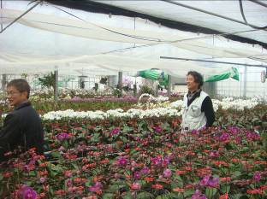  圖1、參訪 Never Land(ねばーランド)蝴蝶蘭園 | 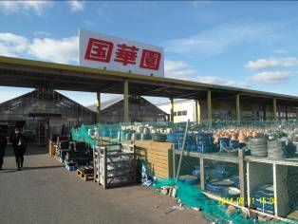  圖2、參訪大型園藝中心國華園二色浜店
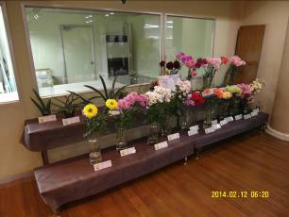  圖3、拜會日本大阪鶴見花き地方卸売市場(株)大阪鶴見フラワーセンター(JF鶴見花卉)，圖為菊花及康乃馨產區產品展示 | 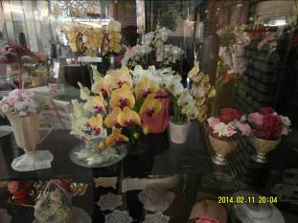  圖4、參訪大阪地區百貨公司內花店通路
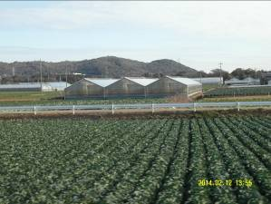  圖5、愛知縣蔬菜產區栽培情形 | 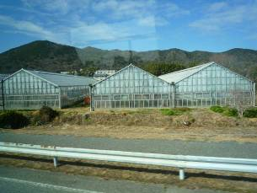  圖6、愛知縣產區運用溫室栽培情形
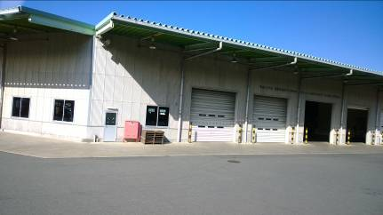  圖7、參訪愛知南JA農業協同組合花卉集貨場 | 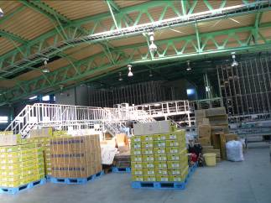  圖8、花卉集貨場集貨情形
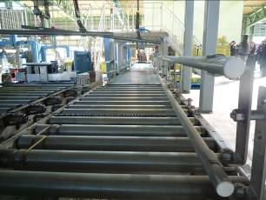  圖9、該集貨場設有盒裝與立式包裝兩條檢驗線 | 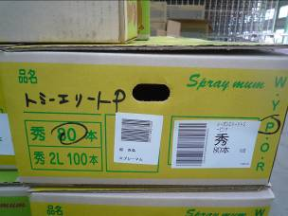  圖10、經農協集貨場檢驗等級與品質確認後加貼認證條碼出貨
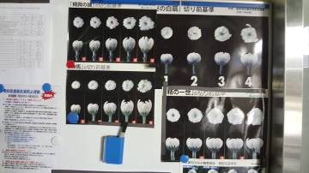  圖11、集貨場農民教育公佈欄，宣導採收適期、油電費、資材及運費等相關訊息 | 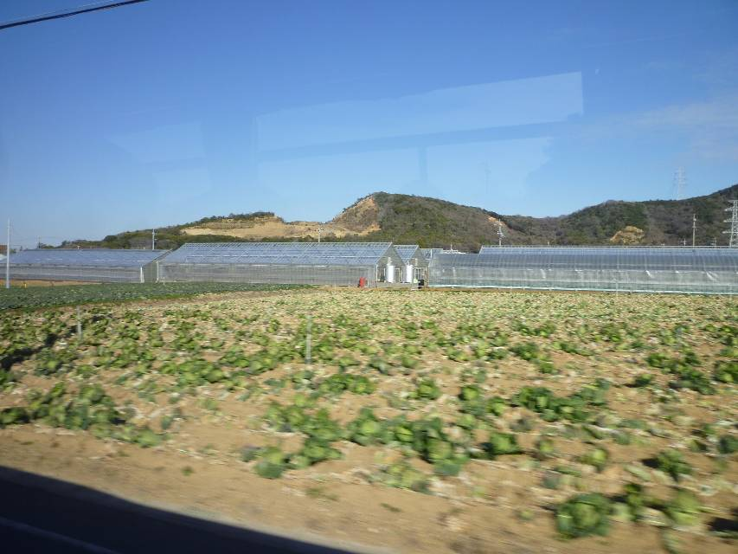  圖12、愛知縣南部渥美半島靠海耕地鹽份含量高，農民多挖採山丘泥土覆填耕地以改良土壤
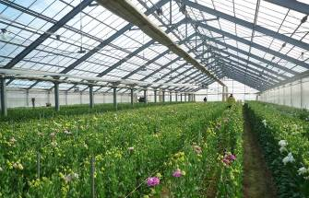  圖13、參訪愛知縣洋桔梗花卉生產情形 | 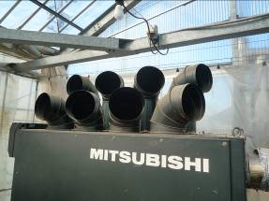  圖14、溫室洋桔梗之加溫設備
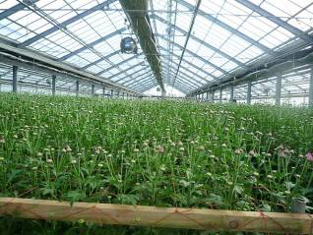  圖15、參訪愛知縣菊花產區 | 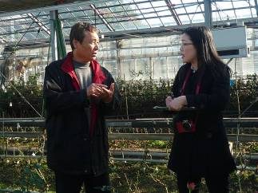  圖16、參訪有機玫瑰園
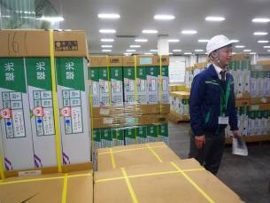  圖17、參觀羽田機場東京國際貨運站株式會社(TAICT) | 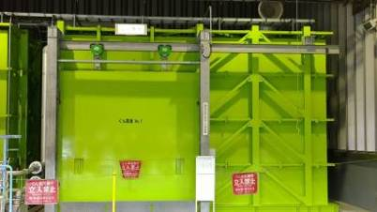  圖18、拜會羽田機場花卉檢疫站(燻蒸場)

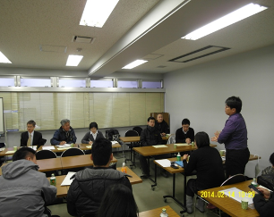
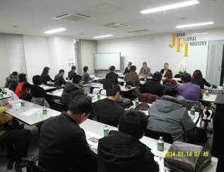
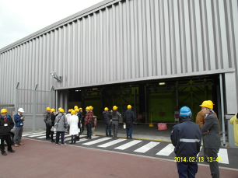
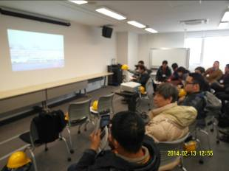
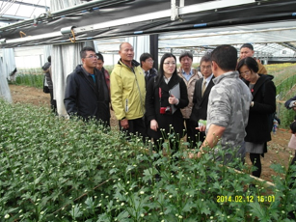

拜會東京都中央卸売市場大田市場花き部(株)フラワーオークションジャパン(Flower Auction Japan)
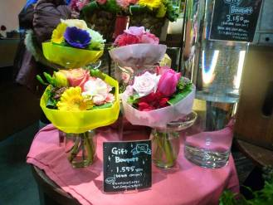  圖19、東京花店通路西洋情人節平價花束推廣情形 | 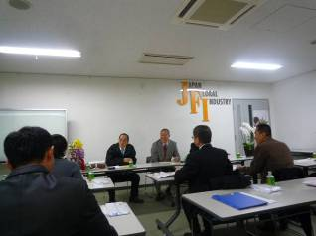  圖20、拜會FAJ花卉拍賣公司
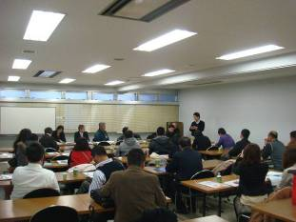  圖21、大田花卉市場承銷商座談會 | 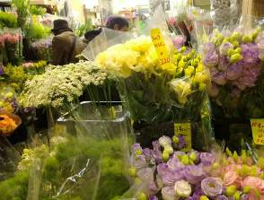  圖22、大田花卉市場零批場經營情形
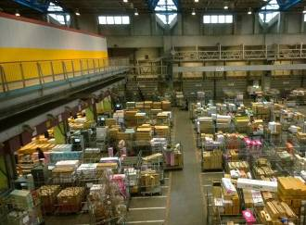  圖23、大田花卉市場拍賣完畢待分貨情形 | 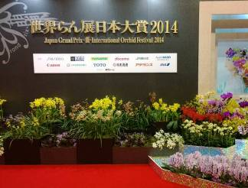  圖24、東京世界蘭展佈展情形

附件
團員名單
序號 | 姓名 | 單位 | 擔任職務
1 | 戴德芳 | 行政院農業委員會 | 簡任技正(團長)
2 | 顏深賢 | 行政院農業委員會 | 科員
3 | 郭璦榛 | 農糧署 | 技士
4 | 莊耿彰 | 農業試驗所花卉中心 | 研究員
5 | 楊淑玲 | 臺灣區花卉輸出業同業公會 | 總幹事
6 | 廖秋鳳 | 芊卉國際園藝股份有限公司 | 專員
7 | 林瑞鉦 | 紅鉅國際有限公司 | 總經理
8 | 劉碩儒 | 笙活家園藝有限公司 | 總經理
9 | 張林芳珠 | 臺灣火鶴花產業發展協會 | 理事長
10 | 李啟寅 | 后里區花卉產銷班第16班 | 班長
11 | 黃清德 | 大興農場(南投埔里) | 場長
12 | 李基來 | 內門花卉產銷班第2班 | 副班長
13 | 陳建興 | 永靖花卉產銷班第11班 | 班員
14 | 楊明景 | 永靖花卉產銷班第9班 | 班長
15 | 鍾銘雄 | 田尾花卉產銷第7班 | 班員
16 | 邱家隆 | 田尾花卉產銷第7班 | 副班長
17 | 黃桂美 | 永靖花卉產銷班第11班 | 班員
18 | 陳昱中 | 虎尾花卉產銷班第4班 | 班員
19 | 林宏燦 | 虎尾花卉產銷班第4班 | 班員
20 | 陳宏志 | 竹田文心蘭驛站 | 經理

